兴县中学校

2 0 2 5 年 度 单 位 预 算 公 开

**目** **录**

**第一部分** **概况** **1**

一、本单位职责 1

二、机构设置情况 1

**第二部分** **2025年单位预算报表** **2**

表一2025年预算收支总表 2

表二2025年预算收入总表 4

表三2025年预算支出总表 5

表四2025年财政拨款收支总表 6

表五2025年一般公共预算支出预算表（不含上年结转） 8

表六2025年一般公共预算安排基本支出分经济科目表（不含

上年结转） 9

表七2025年政府性基金预算收入表（不含上年结转） 10

表八2025年政府性基金预算支出表（不含上年结转） 11

表九2025年国有资本经营预算收支预算表（不含上年结转）  12

表十2025年财政拨款安排“三公”经费支出预算表 12

表十一2025年财政拨款安排机关运行经费预算表 13

表十二2025年项目支出预算表（本年预算） 14

表十三2025年项目支出预算表（上年结转） 15

**第三部分** **2025年度单位预算情况说明** **16**

一、单位预算收支数据变动情况及原因 16

二、收入预算情况说明 16

三、支出预算情况说明 16

四、财政拨款收支预算总体情况说明 16

五、一般公共预算支出情况说明 16

六、一般公共预算基本支出情况说明 17

七、“三公”经费增减变动原因说明 17

八、机关运行经费增减变动原因说明 17

九、政府采购情况 17

十、绩效管理情况 17

十一、国有资产占有使用情况 39

十二、其他说明 39

（一）政府购买服务指导性目录 39

（二）其他 39

**第四部分** **名词解释** **40**

第一部分 概况

一、本单位职责

实施高中教育

二、机构设置情况

我校共设置办公室、财务室、总务室、工会、团委、教务处、政教处、三个年级组。

第二部分 2025年单位预算报表

@#@#@ @#@#@

|  |  |
| --- | --- |
| 预算公开表1 | |
| 2025年预算收支总表 | |
| 单位名称：兴县中学校 | 单位：万元 |

|  |  |  |  |  |  |
| --- | --- | --- | --- | --- | --- |
| 收入 | | 支出 | | | |
| 项目 | 2025年 | 项目 | 2025年合计 | 当年预算安排 | 上年结转安 排 |
| 一、一般公共预算 | 2113.58 | 一、一般公共服务支出 |  |  |  |
| 二、政府性基金预算 |  | 二、外交支出 |  |  |  |
| 三、国有资本经营预算 |  | 三、国防支出 |  |  |  |
| 四、财政专户管理资金 |  | 四、公共安全支出 |  |  |  |
| 五、单位资金 |  | 五、教育支出 | 1863.17 | 1852.92 | 10.25 |
|  |  | 六、科学技术支出 |  |  |  |
|  |  | 七、文化旅游体育与传媒 支出 |  |  |  |
|  |  | 八、社会保障和就业支出 | 118.65 | 118.65 |  |
|  |  | 九、社会保险基金支出 |  |  |  |
|  |  | 十、卫生健康支出 | 48.63 | 48.63 |  |
|  |  | 十一、节能环保支出 |  |  |  |
|  |  | 十二、城乡社区支出 |  |  |  |
|  |  | 十三、农林水支出 |  |  |  |
|  |  | 十四、交通运输支出 |  |  |  |
|  |  | 十五、资源勘探工业信息 等支出 |  |  |  |
|  |  | 十六、商业服务业等支出 |  |  |  |
|  |  | 十七、金融支出 |  |  |  |
|  |  | 十八、援助其他地区支出 |  |  |  |
|  |  | 十九、自然资源海洋气象 等支出 |  |  |  |
|  |  | 二十、住房保障支出 | 93.38 | 93.38 |  |
|  |  | 二十一、粮油物资储备支 出 |  |  |  |

|  |  |  |  |  |  |
| --- | --- | --- | --- | --- | --- |
|  |  | 二十二、国有资本经营预 算支出 |  |  |  |
|  |  | 二十三、灾害防治及应急 管理支出 |  |  |  |
|  |  | 二十四、预备费 |  |  |  |
|  |  | 二十五、其他支出 |  |  |  |
|  |  | 二十六、转移性支出 |  |  |  |
|  |  | 二十七、债务还本支出 |  |  |  |
|  |  | 二十八、债务付息支出 |  |  |  |
|  |  | 二十九、债务发行费用支 出 |  |  |  |
|  |  | 三十、抗疫特别国债安排 的支出 |  |  |  |
|  |  |  |  |  |  |
| 本年收入合计 | 2113. 58 | 本年支出合计 | 2123. 83 | 2113. 58 | 10.25 |
| 上年结转 | 10.25 | 年终结转 |  |  |  |
| 收入总计 | 2123.83 | 支出总计 | 2123. 83 | 2113. 58 | 10.25 |

@#@#@ @#@#@

|  |  |  |  |  |  |  |  |  |
| --- | --- | --- | --- | --- | --- | --- | --- | --- |
|  |  |  |  |  |  |  | 预算公开表2 | |
| 2025年预算收入总表 | | | | | | | | |
| 单位名称：兴县中学校 | |  |  |  |  |  | 单位：万元 | |
| 项目 | | 本年收入 | | | | | | 上年结转 |
| 科目编码 | 科目名称 | 合计 | 一般公共预算 | 政府性基金 | 国有资本经营预算 | 财政专户管理资 金 | 单位资金 |
| 合计 | | 2113. 58 | 2113. 58 |  |  |  |  | 10.25 |
| 205 | 教育支出 | 1852.92 | 1852.92 |  |  |  |  | 10.25 |
| 20502 | 普通教育 | 1852.92 | 1852.92 |  |  |  |  | 10.25 |
| 2050204 | 高中教育 | 1852.92 | 1852.92 |  |  |  |  | 10.25 |
| 208 | 社会保障和就业支出 | 118.65 | 118.65 |  |  |  |  |  |
| 20805 | 行政事业单位养老支出 | 118.65 | 118.65 |  |  |  |  |  |
| 2080505 | 机关事业单位基本养老保险缴费支出 | 118.65 | 118.65 |  |  |  |  |  |
| 210 | 卫生健康支出 | 48.63 | 48.63 |  |  |  |  |  |
| 21011 | 行政事业单位医疗 | 48.63 | 48.63 |  |  |  |  |  |
| 2101102 | 事业单位医疗 | 48.20 | 48.20 |  |  |  |  |  |
| 2101199 | 其他行政事业单位医疗支出 | 0.43 | 0.43 |  |  |  |  |  |
| 221 | 住房保障支出 | 93.38 | 93.38 |  |  |  |  |  |
| 22102 | 住房改革支出 | 93.38 | 93.38 |  |  |  |  |  |
| 2210201 | 住房公积金 | 93.38 | 93.38 |  |  |  |  |  |

@#@#@ @#@#@

|  |  |  |  |  |
| --- | --- | --- | --- | --- |
|  |  |  |  | 预算公开表3 |
| 2025年预算支出总表 | | | | |
| 单位名称：兴县中学校 | | |  | 单位：万元 |
| 项目 | | 2025年预算数 | | |
| 科目编码 | 科目名称 | 合计 | 基本支出 | 项目支出 |
| 合计 | | 2123. 83 | 1203. 67 | 920. 17 |
| 205 | 教育支出 | 1863.17 | 943. 00 | 920. 17 |
| 20502 | 普通教育 | 1863.17 | 943. 00 | 920. 17 |
| 2050204 | 高中教育 | 1863.17 | 943.00 | 920.17 |
| 208 | 社会保障和就业支出 | 118.65 | 118. 65 |  |
| 20805 | 行政事业单位养老支出 | 118.65 | 118. 65 |  |
| 2080505 | 机关事业单位基本养老保险缴费支出 | 118.65 | 118.65 |  |
| 210 | 卫生健康支出 | 48.63 | 48. 63 |  |
| 21011 | 行政事业单位医疗 | 48.63 | 48. 63 |  |
| 2101102 | 事业单位医疗 | 48.20 | 48.20 |  |
| 2101199 | 其他行政事业单位医疗支出 | 0.43 | 0.43 |  |
| 221 | 住房保障支出 | 93.38 | 93. 38 |  |
| 22102 | 住房改革支出 | 93.38 | 93. 38 |  |
| 2210201 | 住房公积金 | 93.38 | 93.38 |  |

@#@#@ @#@#@

|  |  |  |  |  |  |  |
| --- | --- | --- | --- | --- | --- | --- |
|  |  |  |  |  | 预算公开表4 | |
| 2025年财政拨款收支总表 | | | | | | |
| 单位名称：兴县中学校 | | | | | | 单位：万元 |
| 收入 | | 支出 | | | | |
| 项目 | 金额 | 项目 | 金额 | | | |
| 小计 | 一般公共预算 | 政府性基金 预算 | 国有资本经营 预算 |
| 一、一般公共预算 | 2113.58 | 一、一般公共服务支出 |  |  |  |  |
| 二、政府性基金预算 |  | 二、外交支出 |  |  |  |  |
| 三、 国有资本经营预算 |  | 三、 国防支出 |  |  |  |  |
|  |  | 四、公共安全支出 |  |  |  |  |
|  |  | 五、教育支出 | 1863.17 | 1863.17 |  |  |
|  |  | 六、科学技术支出 |  |  |  |  |
|  |  | 七、文化旅游体育与传媒 支出 |  |  |  |  |
|  |  | 八、社会保障和就业支出 | 118.65 | 118.65 |  |  |
|  |  | 九、社会保险基金支出 |  |  |  |  |
|  |  | 十、卫生健康支出 | 48.63 | 48.63 |  |  |
|  |  | 十一、节能环保支出 |  |  |  |  |
|  |  | 十二、城乡社区支出 |  |  |  |  |
|  |  | 十三、农林水支出 |  |  |  |  |
|  |  | 十四、交通运输支出 |  |  |  |  |
|  |  | 十五、资源勘探工业信息 等支出 |  |  |  |  |
|  |  | 十六、商业服务业等支出 |  |  |  |  |
|  |  | 十七、金融支出 |  |  |  |  |
|  |  | 十八、援助其他地区支出 |  |  |  |  |
|  |  | 十九、 自然资源海洋气象 等支出 |  |  |  |  |
|  |  | 二十、住房保障支出 | 93.38 | 93.38 |  |  |
|  |  | 二十一、粮油物资储备支 出 |  |  |  |  |
|  |  | 二十二、 国有资本经营预 算支出 |  |  |  |  |
|  |  | 二十三、灾害防治及应急 管理支出 |  |  |  |  |
|  |  | 二十四、预备费 |  |  |  |  |
|  |  | 二十五、其他支出 |  |  |  |  |
|  |  | 二十六、转移性支出 |  |  |  |  |
|  |  | 二十七、债务还本支出 |  |  |  |  |
|  |  | 二十八、债务付息支出 |  |  |  |  |
|  |  | 二十九、债务发行费用支 出 |  |  |  |  |
|  |  | 三十、抗疫特别国债安排 的支出 |  |  |  |  |
|  |  |  |  |  |  |  |
| 本年收入合计 | 2113. 58 | 本年支出合计 | 2123. 83 | 2123. 83 |  |  |

|  |  |  |  |  |  |  |
| --- | --- | --- | --- | --- | --- | --- |
| 上年财政拨款结转 | 10.25 | 年终结转 |  |  |  |  |
| 一、一般公共预算 | 10.25 |  |  |  |  |  |
| 二、政府性基金预算 |  |  |  |  |  |  |
| 三、 国有资本经营预算 |  |  |  |  |  |  |
|  |  |  |  |  |  |  |
| 收入总计 | 2123. 83 | 支出总计 | 2123. 83 | 2123. 83 |  |  |

@#@#@ @#@#@

|  |  |  |  |  |
| --- | --- | --- | --- | --- |
| 预算公开表5 | | | | |
| 2025年一般公共预算支出预算表 (不含上年结转) | | | | |
| 单位名称：兴县中学校 | | | | 单位：万元 |
| 项目 | | 2025年预算数 | | |
| 科目编码 | 科目名称 | 合计 | 基本支出 | 项目支出 |
| 合计 | | 2113. 58 | 1203. 67 | 909. 92 |
| 205 | 教育支出 | 1852.92 | 943.00 | 909.92 |
| 20502 | 普通教育 | 1852.92 | 943.00 | 909.92 |
| 2050204 | 高中教育 | 1852.92 | 943.00 | 909.92 |
| 208 | 社会保障和就业支出 | 118.65 | 118.65 |  |
| 20805 | 行政事业单位养老支出 | 118.65 | 118.65 |  |
| 2080505 | 机关事业单位基本养老保险缴费支出 | 118.65 | 118.65 |  |
| 210 | 卫生健康支出 | 48.63 | 48.63 |  |
| 21011 | 行政事业单位医疗 | 48.63 | 48.63 |  |
| 2101102 | 事业单位医疗 | 48.20 | 48.20 |  |
| 2101199 | 其他行政事业单位医疗支出 | 0.43 | 0.43 |  |
| 221 | 住房保障支出 | 93.38 | 93.38 |  |
| 22102 | 住房改革支出 | 93.38 | 93.38 |  |
| 2210201 | 住房公积金 | 93.38 | 93.38 |  |

@#@#@ @#@#@

|  |  |  |  |  |
| --- | --- | --- | --- | --- |
| 预算公开表6 | | | | |
| 2025年一般公共预算安排基本支出分经济科目表 (不含上年结转) | | | | |
| 单位名称：兴县中学校 | | |  | 单位：万元 |
| 部门预算支出经济科目名称 | 政府预算支出经济科目名称 | 2025年预算数 | | |
| 合计 | 人员经费 | 公用经费 |
| 合计 | | 1203. 67 | 1162.88 | 40. 79 |
| 工资福利支出 |  | 1162.88 | 1162.88 |  |
| 基本工资 | 工资福利支出 | 442.35 | 442.35 |  |
| 津贴补贴 | 工资福利支出 | 74.59 | 74.59 |  |
| 绩效工资 | 工资福利支出 | 282.81 | 282.81 |  |
| 机关事业单位基本养老保险缴费 | 工资福利支出 | 118.65 | 118.65 |  |
| 职工基本医疗保险缴费 | 工资福利支出 | 48.20 | 48.20 |  |
| 其他社会保障缴费 | 工资福利支出 | 2.66 | 2.66 |  |
| 住房公积金 | 工资福利支出 | 93.38 | 93.38 |  |
| 其他工资福利支出 | 工资福利支出 | 100.23 | 100.23 |  |
| 商品和服务支出 |  | 40.79 |  | 40.79 |
| 工会经费 | 商品和服务支出 | 14.83 |  | 14.83 |
| 福利费 | 商品和服务支出 | 25.96 |  | 25.96 |

@#@#@ @#@#@

|  |  |  |
| --- | --- | --- |
|  |  | 预算公开表7 |
| 2025年政府性基金预算收入表 (不含上年结转) | | |
| 单位名称：兴县中学校 | | 单位:万元 |
| 项目 | | 政府性基金收入预算 |
| 收入科目编码 | 科目名称 |
| 合计 | |  |
|  |  |  |
| 注: 本表无数据 | | |

@#@#@ @#@#@

|  |  |  |  |  |
| --- | --- | --- | --- | --- |
|  |  |  |  | 预算公开表8 |
| 2025年政府性基金预算支出表 (不含上年结转) | | | | |
| 单位名称：兴县中学校 | |  |  | 单位:万元 |
| 科目编码 | 科目名称 | 合计 | 基本支出 | 项目支出 |
| 合计 | |  |  |  |
|  |  |  |  |  |
| 注: 本表无数据 | | | | |

@#@#@ @#@#@

@#@#@ @#@#@

|  |  |  |  |  |  |  |  |
| --- | --- | --- | --- | --- | --- | --- | --- |
|  |  |  |  |  |  |  | 部门公开表9 |
| 2025年国有资本经营预算收支预算表 (不含上年结转) | | | | | | | |
| 单位名称：兴县中学校 | | | | | | | 单位：万元 |

|  |  |  |  |  |  |  |  |
| --- | --- | --- | --- | --- | --- | --- | --- |
| 国有资本经营预算收入 | | | 国有资本经营预算支出 | | | | |
| 项目 | | 国有资本经 营收入预算 | 科目编码 | 科目名称 | 合计 | 基本支出 | 项目支出 |
| 收入科目编码 | 科目名称 |
| 合计 | |  |  |  |  |  |  |
|  |  |  |  |  |  |  |  |

|  |
| --- |
| 注：本表无数据 |

|  |  |  |  |  |
| --- | --- | --- | --- | --- |
|  |  |  |  | 预算公开表10 |
| 2025年财政拨款安排 "三公" 经费支出预算表 | | | | |
| 单位名称：兴县中学校 | | |  | 单位:万元 |
| 项目 | 2025年预算数 | | | |
| 合计 | 一般公共预算 | 政府性基金预算 | 国有资本经营预算 |
| 因公出国（境） 费 |  |  |  |  |
| 公务接待费 |  |  |  |  |
| 公务用车购置及运行费 |  |  |  |  |
| ①公务用车购置费 |  |  |  |  |
| ②公务用车运行维护费 |  |  |  |  |
| 合计 |  |  |  |  |

|  |  |  |  |  |
| --- | --- | --- | --- | --- |
| 注: 本表无数据 |  |  |  |  |

@#@#@

|  |  |  |  |  |
| --- | --- | --- | --- | --- |
|  |  |  |  | 预算公开表11 |
| 2025年财政拨款安排机关运行经费预算表 | | | | |
| 单位名称：兴县中学校 |  |  |  | 单位:万元 |
| 单位名称 | 2025预算数 | | | |
| 合计 | 一般公共预算 | 政府性基金预算 | 国有资本经营预算 |
| 部门合计 |  |  |  |  |
|  |  |  |  |  |
| 注：本表无数据 |  |  |  |  |

@#@#@ @#@#@

|  |  |  |  |  |  |  |
| --- | --- | --- | --- | --- | --- | --- |
|  |  |  |  |  | 预算公开表12 | |
| 2025年项目支出预算表 (本年预算) | | | | | | |
| 单位名称：兴县中学校 | | | | | 单位：万元 | |
| 项目名称 | 合计 | 2025年财政拨款 | | | 财政专户管理 资金 | 单位资金 |
| 一般公共预算 | 政府性基 金预算 | 国有资本经营预 算 |
| 1 | 2 | 3 | 4 | 5 | 6 | 7 |
| 兴县中学校 | 909.92 | 909.92 |  |  |  |  |
| 公办普通高中公用经费省级补助经费 | 32.00 | 32.00 |  |  |  |  |
| 2025年普通高中助学金（中央） | 40.43 | 40.43 |  |  |  |  |
| 2025年普通高中免学费资金（中央） | 15.00 | 15.00 |  |  |  |  |
| 2025年普通高中免学费资金（省级） | 2.49 | 2.49 |  |  |  |  |
| 2025年普通高中助学金（省级） | 6.00 | 6.00 |  |  |  |  |
| 2025年普通高中免学费县级配套 | 4.26 | 4.26 |  |  |  |  |
| 2025年普通高中助学金县级配套 | 10.64 | 10.64 |  |  |  |  |
| 2025年普通高中生活补助县级配套 | 19.36 | 19.36 |  |  |  |  |
| 2025年教育民生高中生生活补助市级 资金 | 6.00 | 6.00 |  |  |  |  |
| 2025年教育民生普通高中国家助学金 市级资金 | 3.37 | 3.37 |  |  |  |  |
| 2025年教育民生普通高中免学费市级 资金 | 1.28 | 1.28 |  |  |  |  |
| 2025年公办普通高中生均公用经费县 级配套 | 90.72 | 90.72 |  |  |  |  |
| 兴县中学校2024年教师绩效 | 198.37 | 198.37 |  |  |  |  |
| 兴县中学校教师绩效（2.5倍绩效） | 480.00 | 480.00 |  |  |  |  |

@#@#@ @#@#@

|  |  |  |  |  |
| --- | --- | --- | --- | --- |
|  |  |  |  | 预算公开表13 |
| 2025年项目支出预算表 (上年结转) | | | | |
| 单位名称：兴县中学校 | | | | 单位：万元 |
| 项目名称 | 合计 | 2025年财政拨款 | | |
| 一般公共预算 | 政府性基金 预算 | 国有资本 经营预算 |
| 1 | 2 | 3 | 4 | 5 |
| 兴县教育科技局 | 10.25 | 10.25 |  |  |
| 兴县中学校 | 10.25 | 10.25 |  |  |
| 2025年普通高中免学费资金（中央） | 2.72 | 2.72 |  |  |
| 公办普通高中公用经费省级补助经费（兴财社 〔2024〕484号） | 0.57 | 0.57 |  |  |
| 2024年普通高中助学金(兴财社〔2024〕26号) | 6.96 | 6.96 |  |  |

第三部分 2025年度单位预算情况说明

一、单位预算收支数据变动情况及原因

2025年度兴县中学校预算收入总计2,123.83万元，其中：本年收入2,113.58万元，上年 结转10.25万元，比上年增加352.30万元，增长19.89%，主要原因是教师绩效工资及公积金同 比上年减少。；本年单位预算支出总计2,123.83万元，其中：本年预算安排2,113.58万元， 上年结转10.25万元，比上年增加352.30万元，增长19.89%，主要原因是教师绩效工资及公积 金同比上年减少。

二、收入预算情况说明

2025年度兴县中学校预算收入2,123.83万元，主要包括一般公共预算拨款收入2,113.58 万元， 占99.52%；政府性基金预算拨款收入0万元， 占0%； 国有资本经营预算拨款收入0万 元， 占0%；财政专户管理资金收入0万元， 占0%；单位资金0万元， 占0%；上年结转10.25万 元， 占0.48%。

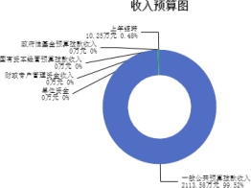

三、支出预算情况说明

2025年度兴县中学校支出预算2123.83万元，其中：基本支出1203.67万元， 占56.67%； 项目支出920.17万元， 占43.33%。

四、财政拨款收支预算总体情况说明

2025年度兴县中学校财政拨款收支总预算2,123.83万元 。其中： 一般公共预算拨款 2,123.83万元，政府性基金预算拨款0万元， 国有资本经营预算拨款0万元。其中： 当年拨款 收入2,113.58万元，上年结转收入10.25万元。支出包括：教育支出1,863.17万元、社会保障 和就业支出118.65万元、卫生健康支出48.63万元、住房保障支出93.38万元等。

五、一般公共预算支出情况说明

（一）一般公共预算当年支出规模变化情况

2025年度兴县中学校一般公共预算当年支出2,113.58万元,比上年增加352.30万元，增长 20%。

（二）一般公共预算当年支出结构情况

2025年度兴县中学校一般公共预算当年支出2,113.58万元,主要用于以下方面：教育支出 1,852.92万元， 占87.67%；社会保障和就业支出118.65万元， 占5.61%；卫生健康支出48.63

万元， 占2.30%；住房保障支出93.38万元， 占4.42%等。

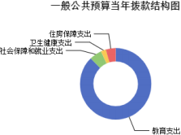

六、一般公共预算基本支出情况说明

2025年度兴县中学校一般公共预算安排基本支出1,203.67万元，其中：

人员经费1,162.88万元，主要包括：其他工资福利支出、其他社会保障缴费、绩效工 资、基本工资、住房公积金、机关事业单位基本养老保险缴费、职工基本医疗保险缴费、津 贴补贴等；

公用经费40.79万元，主要包括：福利费、工会经费等。

七、 "三公"经费增减变动原因说明

本单位无“三公 ”经费预算。

八、机关运行经费增减变动原因说明

我单位为事业单位，无机关运行经费。

九、政府采购情况

2025年兴县中学校政府采购预算总额32.00万元。其中：政府采购货物预算0.50万元、政 府采购工程预算0万元、政府采购服务预算31.50万元。

十、绩效管理情况

1、整体绩效目标

2025年编报单位整体绩效目标，涉及资金2123.83万元。（单位整体目标表公开情况见附件）

2、项目绩效目标

2025年兴县中学校纳入绩效目标管理的二级项目14个，共计金额909.92万元。其中：其 他运转类项目2个，涉及金额678.37万元；特定目标类项目12个，涉及金额231.55万元。公开 项 目绩效目标14个，涉及项 目金额909.92万元， 占部门（单位）项 目支出总额的100%。其 中：其他运转类项目2个，涉及项目金额678.37万元；特定目标类项目12个，涉及项目金额 231.55万元。

（项目绩效目标表公开情况见附件）

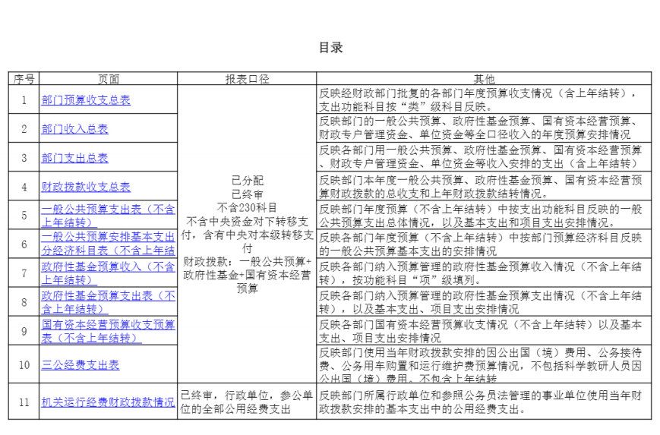

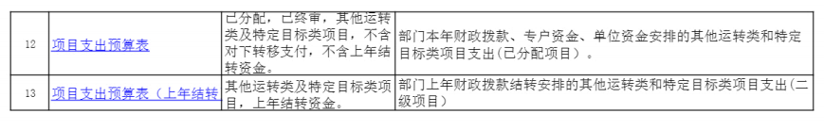

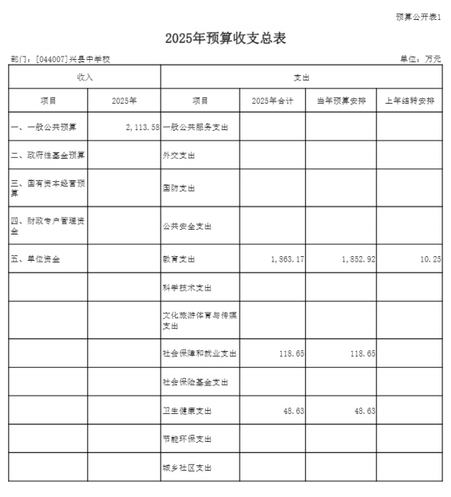

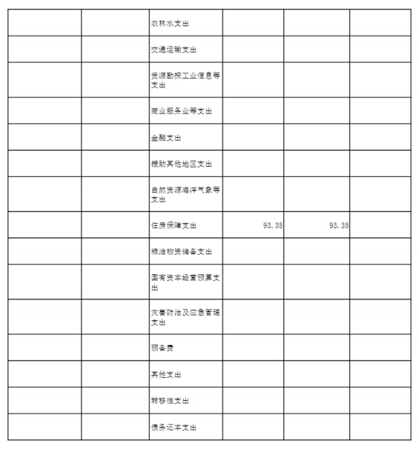

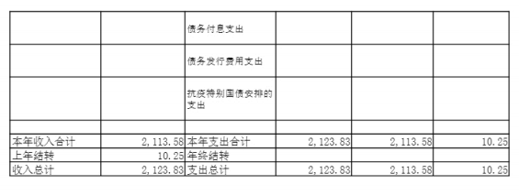

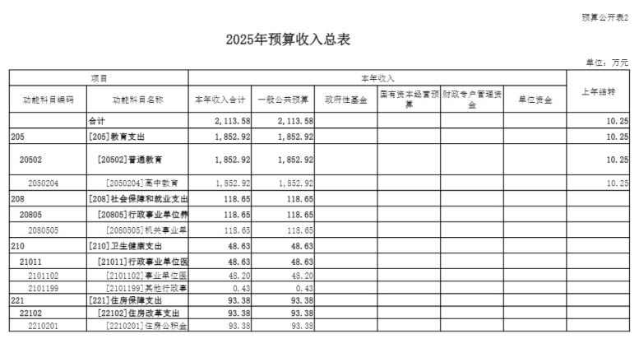

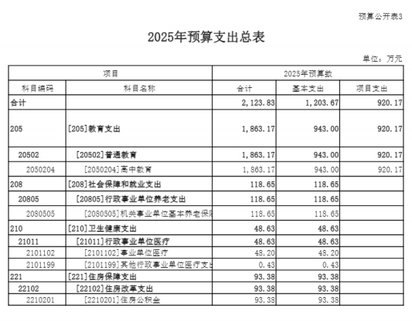

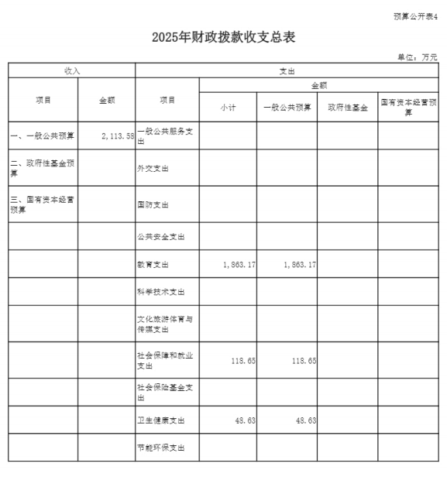

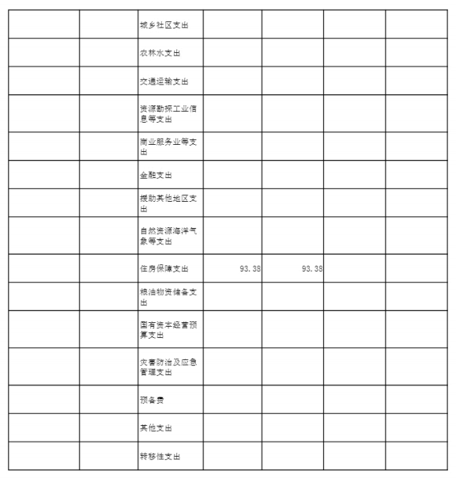

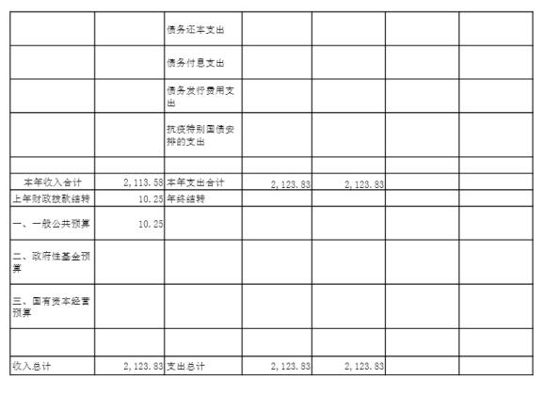

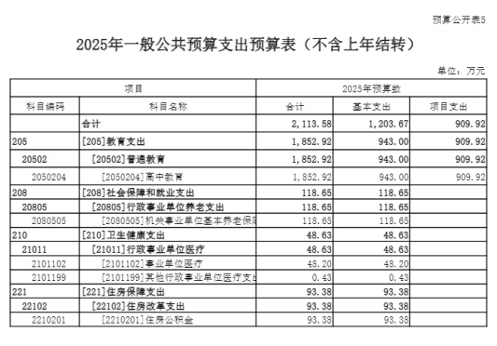

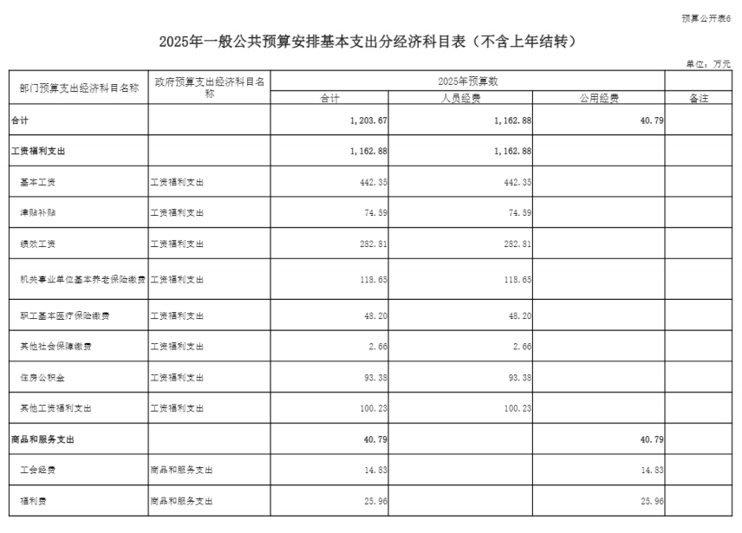

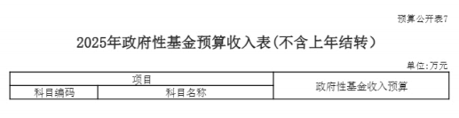

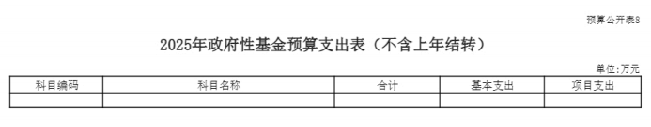

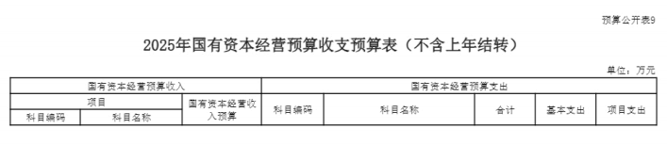

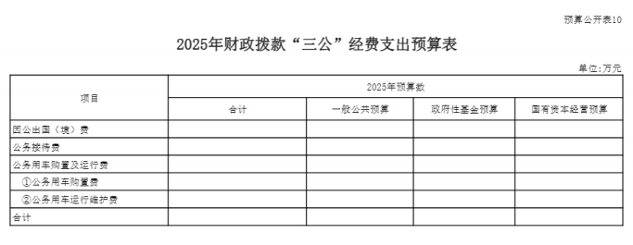

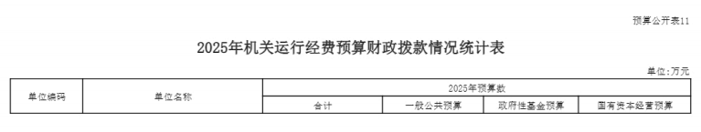

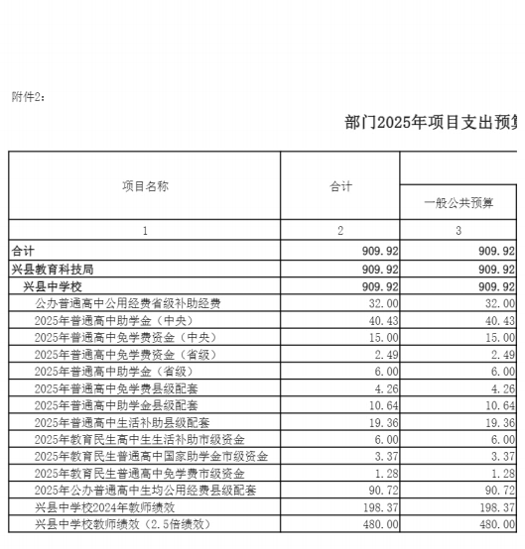

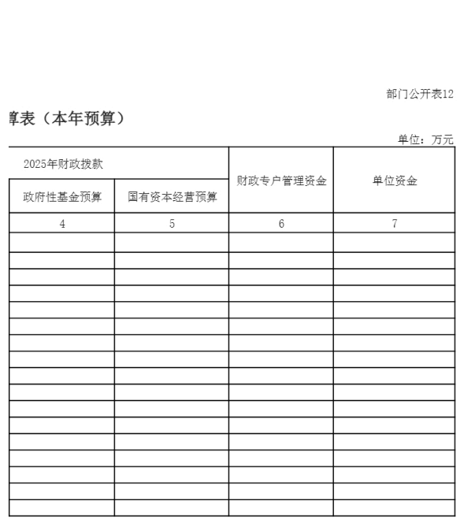

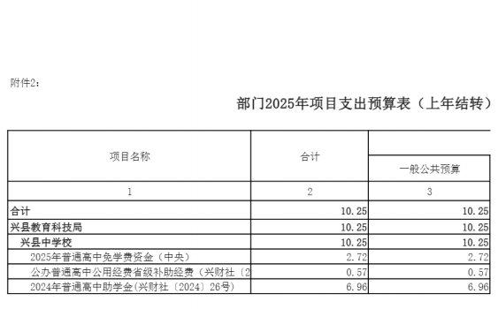

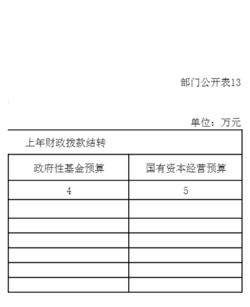

十一、 国有资产占有使用情况

1、车辆情况：

截至2025年4月30 日，兴县中学校共有公务用车编制0辆， 实有0辆，其中：领导用车0辆，机要通信用车0辆，应急保障用 车0辆，执法执勤用车0辆，特种专业技术用车0辆，事业单位业 务用车0辆，其他公务用车0辆。

2、房屋情况：

截至2025年4月30 日，兴县中学校使用的办公用房建筑总面 积756平方米。

3、其他国有资产占有使用情况：

截至2025年4月30 日，兴县中学校占有使用价值50万元（原 值） 以上的通用设备0台（套） ；兴县中学校占有使用价值100 万元（原值） 以上的通用设备0台（套）。

十二、其他说明

（一）政府购买服务指导性目录

无

（二）其他

无

第四部分 名词解释

一、基本支出：指为保障机构正常运转、完成 日常工作任 务而发生的人员支出和公用支出。

二、项目支出：指在基本支出之外为完成特定行政任务和 事业发展目标所发生的支出。

三、 “三公”经费：指省直部门用财政拨款安排的因公出 国（境） 费用、公务用车购置及运行费和公务接待费。其中： 因公出国（境） 费用反映单位公务出国（境） 的国际旅费、 国 外城市间交通费、住宿费、伙食费、培训费、公杂费等支出； 公务用车购置费反映公务用车购置支出（含车辆购置税、牌照 费） ；公务用车运行维护费反映单位按规定保留的公务用车燃 料费、维修费、过路过桥费、保险费、安全奖励费用等支出； 公务接待费反映机关和参公事业单位按规定开支的各类公务接 待（含外宾接待）支出。

四、机关运行经费：指行政单位和参照公务员法管理的事 业单位使用财政拨款安排的基本支出中的公用经费支出。

五、政府购买服务：根据我国现行政策规定，政府购买服 务，是指充分发挥市场机制作用，将国家机关属于自身职责范 围且适合通过市场化方式提供的服务事项，按照政府采购方式 和程序，交由符合条件的服务供应商承担，并根据服务数量和 质量等情况向其支付费用的行为。

六、财政专户管理资金：

专指教育收费 ， 包括 目前在财政专户管理的高中以上学 费、住宿费，高校委托培养费，党校收费，教育考试考务费， 函大、 电大、夜大及短训班培训费等。

七、单位资金：是指除政府预算资金和财政专户管理资金 以外的资金，包括事业收入、事业单位经营收入、上级补助收 入、附属单位上缴收入、其他收入。

八、上年结转：指以前年度预算安排、结转到本年仍按原 规定用途继续使用的资金。

九、一般公共预算：是指以税收为主体的财政收入，安排 用于保障和改善民生、推动经济社会发展、维护国家安全、维 持国家机构正常运转等方面的收支预算。

十、政府性基金预算：是对依照法律、行政法规的规定在 一定期限内向特定对象征收 、 收取或者以其他方式筹集的资 金，专项用于特定公共事业发展的收支预算。

十一、国有资本经营预算：是对国有资本收益作出支出安 排的收支预算。

十二、财政拨款： 包含一般公共预算、政府性基金预算、 国有资本经营预算。